1 “附近”模块功能描述 2

1.1 页面主要结构 3

1.2 “底部功能栏”特性描述 3

1.3 “顶部功能栏”特性描述 3

1.4 “店铺列表”特性描述 4

2 “附近_搜索”模块功能描述 5

2.1 搜索初始状态特性描述 6

2.2 “附近_搜索_关键字提示”特性描述 7

3 “附近_筛选”模块功能描述 8

4 “附近_地图”模块功能描述 10

5 “附近_店铺”模块功能描述 12

5.1 页面主要结构 14

5.2 “附近_店铺_分享”及“收藏”特性描述 14

5.3 “附近_店铺_问路模式”特性描述 16

5.4 店铺属性详情部分 16

5.5 店铺位置地图显示部分 18

5.6 店铺评论标签部分 19

5.7 店铺商品照片部分 19

5.8 店铺评论列表部分 19

6 “附近_商品大图”模块功能描述 21

7 “附近_图片列表”模块功能描述 23

8 “附近_新增评论”模块功能描述 24

# “附近”模块功能描述

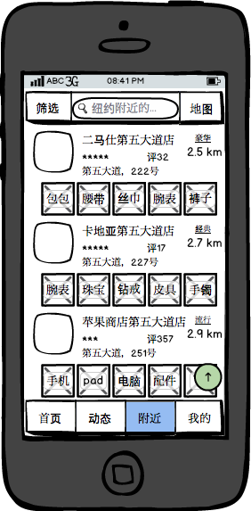

“附近”功能及其子模块，用于店铺的分类查找，以及用户对店铺体验的评论展示。

## 页面主要结构

页面主要结构由：顶部功能栏、店铺概要列表、底部功能栏三部分组成。

1，当用户向上滚动屏幕内容时（也即展示“苹果商店第五大道店”下面的店铺，而将“二马仕第五大道店”逐渐隐去），则隐藏“底部功能栏”；当用户向下滚动屏幕内容时，则“底部功能栏”重新显示出来。

2，“顶部功能栏”在本页面无论何种情况，都将保持一直显示。

## “底部功能栏”特性描述

1，“底部功能栏”为公共模块，用于切换 App 的4个主要栏目。

2，“底部功能栏”附近的带向上箭头的绿色圆圈，用于快速滚动到店铺列表的最上方。该圆圈应随同“底部功能栏”共同显示及隐藏。（类似“美丽说”中“爱美丽”栏目右下角的粉色圆圈的功能。）

## “顶部功能栏”特性描述

1，“顶部功能栏”中间位置为关键字搜索框。该搜索框未获得输入焦点时，仅显示当前正在使用的搜索关键字。如果当前用户输入的搜索关键字为空，则显示默认提示语“[当前城市名]附近的…”。

2，当搜索框获得输入焦点时，界面切换为“附近_搜索”模式，用户进行搜索关键字的修改。具体参见章节2的示意图及功能描述。

3，当用户点击“筛选”按钮，界面切换为“附近_筛选”模式，用户对搜索、排序条件等进行调整。具体参见章节3的示意图及功能描述。

4，如果当前存在由用户选择的非默认筛选条件正在对搜索结果产生影响，则“筛选”按钮的显示模式调整为高亮方式，以提示用户有额外的筛选条件正在生效。

5，当用户点击“地图”按钮，界面切换为“附近_地图”模式，App 以地图的方式展示当前条件对应的搜索结果。具体参见章节4的示意图及功能描述。

## “店铺列表”特性描述

注意：除“顶部功能栏”包含的搜索条件外，当前用户在“首页”栏目所选定的城市也是有效的搜索条件之一，并且“首页”选定的城市最有可能是不做任何限制的“全部”！

1，“店铺概要列表”是根据用户当前输入的搜索条件所对应应进行展示的店铺。展示过程中，应对将要显示的店铺信息做一定数量的预先读取，以便在用户滚动翻查店铺时提供比较平滑的使用体验。

2，如果预读来不及满足用户当前的展示需要，则在店铺列表末端显示“载入中…”，以提示用户目前正在从后台补充读取数据。

3，当不再有更多店铺可供继续向上滚动屏幕内容时（也即服务器端已经提供了全部符合当前搜索条件的店铺了），则在“店铺概要列表”最下方，显示“没有更多店铺了”的字样。

4，当用户提交的搜索条件能够匹配的店铺信息为0条时，在“店铺概要列表”部分显示“没有符合搜索条件的店铺，请放宽搜索条件再次查询”。

5，每个店铺的信息显示分为两部分：店铺概要信息和热门产品图片。

6，店铺概要信息主要包含：店铺首图、店铺名称、店铺 Tag（Tag有可能为空）、星级、评论数、距离、详细地址。当用户点击概要信息区域的任何位置，都会将页面跳转到店铺详情的显示页面，该页面的具体内容和功能设计参考章节5的示意图和描述。

7，热门产品图片选自该店铺最热门的晒单评论中的用户上传图片。点击其中任意一个图片，图片将被放大，方便用户查看细节，也即界面将变化为章节6中的示意图样式及功能。

# “附近_搜索”模块功能描述

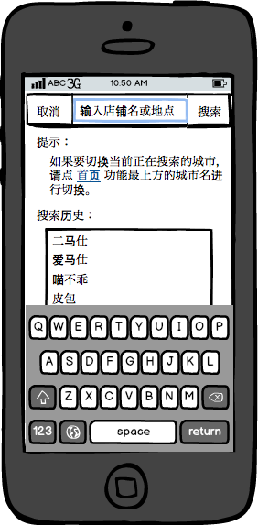

“附近_搜索”功能，提供用户搜索关键字的辅助处理功能，尽早为用户提供信息及方便的操作体验。

## 搜索初始状态特性描述

1，如果当前搜索关键字为空（也即正在显示默认提示语，刚刚点击搜索框准备输入内容，或者之前输入的搜索关键字刚刚被清空），则当前搜索框获得用户输入焦点，在搜索框背景显示如图搜索提示文字。当用户开始输入，则隐藏背景提示文字，防止干扰用户当前的输入过程。并且一旦当前搜索关键字不为空，那么在搜索框最右侧新增显示一个小叉，用于清空已经输入过的内容。

2，搜索框获得输入焦点时，弹出的屏幕键盘中的“Return”键变为“完成”键。当用户点击“完成”，则当前输入的搜索关键字生效，界面回到章节1所描述的搜索结果展示页面。如果用户点击搜索框旁边的“搜索”按钮，与点击“完成”键将起到完全相同的作用。

3，当搜索框中的内容不为空时，界面将对已输入的内容做补全提示，也即提供章节2.2中的界面及功能。

4，“提示：”部分不响应任何点击，只是纯粹的说明文字。

5，“搜索历史”按时间由近到远的顺序，不重复地列出用户历史曾经搜索过的内容。当用户点击其中任一关键词，则系统以该关键词作为用户输入的搜索关键词，立即结束关键词输入状态，界面回到章节1所描述的搜索结果展示页面。

6，用户点击“取消”时，退出当前关键词输入界面，原店铺列表不受影响，也不需重新载入。

## “附近_搜索_关键字提示”特性描述

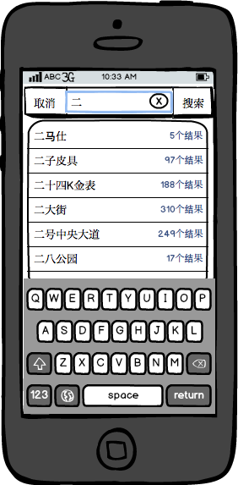

1，根据用户目前已经输入的搜索关键词，联络系统后台，对关键词进行补全提示。

2，当用户点击任一补全提示项，则该提示项中的关键词会被当做用户最终输入的关键词，并立即返回章节1的界面更新搜索结果。

3，用户也可以不理会搜索提示，自行输入完成关键词，点击屏幕键盘的“完成”按钮结束搜索关键词的输入过程。如果用户点击搜索框旁边的“搜索”按钮，与点击“完成”键将起到完全相同的作用。

4，用户点击“取消”时，返回章节1的界面，原搜索结果无需更新或重新载入。

# “附近_筛选”模块功能描述

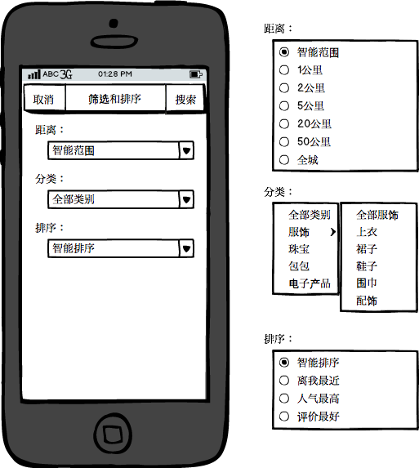

1，顶部的“取消”和“搜索”按钮分别用于取消和确认当前筛选条件。“筛选和排序”字样只是普通文字组成的页头，无任何交互功能。

2，距离、分类、排序三个选项默认如示意图中的样式折叠，并显示当前被选中的项。

3，距离、分类、排序三者中的任意一项被点击时，还原未被点击的两项到原始的折叠状态，将被点击的一项如示意图右侧的样式进行展开，其下方的项相应在页面中位置下移。例如，在默认三个主分类都被折叠的情况下，如果用户点击展开了“距离”，那么“距离”对应的选择框被展开，提供从“智能范围”到“全城”这些全部备选项。而分类、排序两个主选项的显示位置被相应下移。（参考 Yelp 的 Filter 按钮的页面交互）

4，距离、分类、排序三者中的任意一个被展开时，将当前被选中的项做高亮等特殊提示显示。当用户选择了任意一个备选项时（含原先就被选中了的项），折叠这一被展开的主分类，恢复到默认的折叠样式，并改为显示新被选中的项。

5，“分类”是一个两层的分类树，在项目前期可能变动会比较频繁，建议 App 内随发布提供默认的分类树，但经常从服务器重新读取。“距离”和“排序”的选项则是比较固定的。

# “附近_地图”模块功能描述

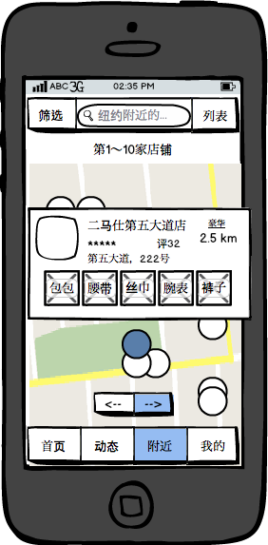

1，进入地图模式之后，右上角的“地图”按钮变为“列表”按钮，以便切换回列表展示店铺的模式。页面底部的栏目切换栏，与章节1中的对应模块功能相同。但因为地图模式不存在上下滚动，因而不会对这个按钮栏增加隐藏功能。

2，地图模式默认展示前10家店铺的位置，每家店铺使用一个小圆圈在地图上进行标识。地图的默认显示比例应能够同时显示出当前的10家店铺。

3，页面下方提供向左、向右两个按钮，用于切换显示前10家店铺和后10家店铺之用。如果已经是最靠前的10家店铺，则应该禁用掉向左按钮；如果已经是最靠后的10家店铺，则应该禁用掉向右按钮。

4，地图上应支持以双指拖放的方式增大、减小地图的比例尺，以便用户选到自己比较舒服的比例。

5，当用户点击地图上的某店铺时，该店铺对应的圆圈变更颜色，表示是用户选中的。同时在该圆圈上方的位置弹出浮动框，展示该店铺的概要信息。该概要信息的展示样式和功能与章节1中的一致，也即同样分为店铺概要信息和热门产品图片两部分。其中“店铺概要信息”被点击后进入该店铺详情的展示；“热门产品图片”被点击后，以章节6的样式展示大图。

# “附近_店铺”模块功能描述

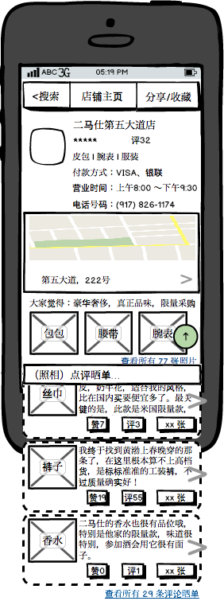

## 页面主要结构

1，页面顶部左侧的“<搜索”按钮其实是返回键，通常店铺详情的上一个页面是店铺搜索。顶部中间的“店铺主页”无交互功能，是纯文字的标题。顶部右侧是“分享”和“收藏”两个图标式的按钮，两个按钮的具体功能设计参见章节5.2。

2，页面中间为店铺各项属性的详细描述信息，将在本章节后续文字详细描述。

3，页面下方有“（照相）点评晒单”文本框和绿色带箭头圆圈。两者在默认情况下显示，并固定在页面下方。当用户向下滚动店铺详情内容时，两者都被隐藏。当用户向上滚动店铺详情内容时，两者将被重新显示。

4，绿色带箭头圆圈，当被点击时，整个页面滚动到内容的最上方。

5，“（照相）点评晒单”文本框被点击获得输入焦点时，整个页面切换到创建新晒单评论的状态，也即页面内容及功能变化为章节8的描述。

6，在“店铺主页”显示店铺详情时，如果用户横置手机，则切换进入“问路模式”，具体页面内容示意及功能参见章节5.3的描述。如果用户将手机重新竖起来，则取消“问路模式”，仍然显示店铺详情。

## “附近_店铺_分享”及“收藏”特性描述

1，用户点击“收藏”图标按钮时，App 向后台发送消息，记录用户的这一收藏行为，同时图标被高亮显示，表示用户已经收藏。当用户点击高亮显示的“收藏”图标时，App 向后台发送消息，表示用户将取消收藏，于是图标也将去除高亮显示状态。

2，用户点击“分享”图标按钮时，界面下方浮动出现如下图标组成的区域，每个图标分别对应到相应的分享目的地。注意：当分享目的地图标被点击时，App 同样需要向后台发出消息，因为服务器需要记录这一分享行为，作为一种交互历史行为记录处理。

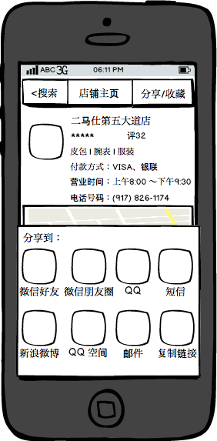

3，ToDo：被分享的具体内容暂时还没有设计，比如微信应该需要的是一个小型的网页。暂时先只是实现接口吧。

## “附近_店铺_问路模式”特性描述

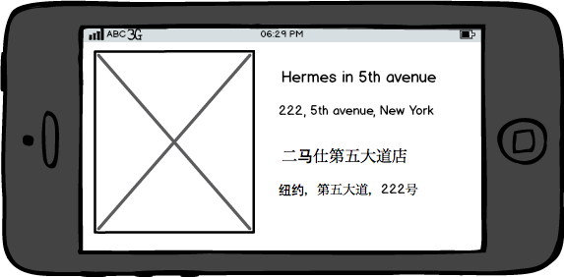

1，只有在店铺详情状态横置手机时，才进入本“问路模式”；当用户将手机重新竖起来时，“问路模式”取消，重新进入显示店铺详情的状态。

2，界面左侧是店铺门脸的大图，用于当地人指路时作为参考。原则上，该图片应该与店铺概要信息中使用的缩略图（例如章节5示意图中店名左侧的图）是同一内容，只是分辨率更高、更清晰。

3，界面右侧分别是当地文字和中文的店名和详细地址。店名字体应适当扩大。整体上保证所有文字信息清晰易读。

## 店铺属性详情部分

1，“店铺属性详情”指的是从左上角店铺门脸缩略图、店铺名称、一直到电话号码这些部分组成。其中除电话号码外，其余部分均不响应任何点击。

2，属性详情左上角为店铺门脸缩略图，界面应为其规定一个适当比例，保证这一图片的显示基本清晰。

3，店铺名称、星级、店铺评论总数无特殊说明。

4，“皮包|腕表|服装”位置显示的是店铺的分类。允许一个店铺同时属于多个分类，因此这里显示时，会将该店铺分类的所有叶节点通过分隔符进行显示。

5，“付款方式”属性建议显示为图标+文字描述的方式，以方便用户理解。例如银联标志+银联字样。如果该店铺的“付款方式”属性为空，则隐藏本项的显示。

6，“营业时间”有可能会显示多行文字信息，例如工作日的营业时间占一行，周末的营业时间占另一行。其行数最少一行，至多三行。

7，“电话号码”应处理为可点击样式。当用户点击时，提示用户是否拨打该号码。如果用户确认拨打，则调用手机的电话功能，实际拨出。

## 店铺位置地图显示部分

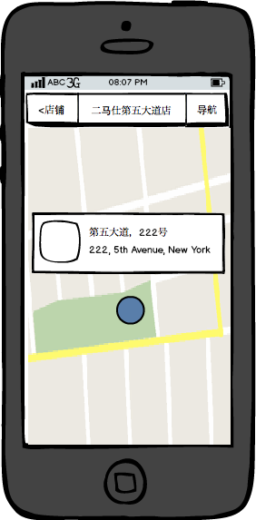

1，顶部左侧“<店铺”按钮用于返回店铺详情页。顶部中间以文字形式显示店名，但需要注意店名长度，如果超出可容纳长度需要截断尾部，并在尾部补“…”字符。顶部右侧“导航”按钮被点击时，调用 iPhone 自带地图软件，仍传入当前店铺的坐标，帮助用户通过 iPhone 自带地图软件实现导航指路功能。

2，地图以圆点显示店铺位置，当用户点击这一圆点时，显示浮动框再次提示店铺地址。浮动框左侧为店铺门脸缩略图，右侧分别为店铺地址的中文和英文版本。

3，地图显示时，需要选择合适的默认比例尺，尽量保证目标店铺和用户当前位置的两个标记能同时显示在地图上。

## 店铺评论标签部分

1，在店铺详情的地图下方，“大家觉得：”字样的部分，显示的是用户评论中出现较多的Tag 标签。

2，一个店铺的 Tag 标签可能会达到10个左右，也即有可能涉及多行显示，App 的界面需要能够对此自适应。

3，也有时候，后台返回给 App 的店铺信息中可能 Tag 标签为空（例如该店铺还没有被评论过），那么本评论栏不显示。

## 店铺商品照片部分

1，店铺默认以一行展示三张热门的商品图片。当用户点击其中任意一张图片时，则按照章节6的界面样式及功能展示该图片的清晰大图。只是清晰大图界面左上角“返回”按钮的提升文字将不是“搜索”而是“店铺”。

2，当用户点击图片下方的“查看所有的 XX 张照片”时，则按照章节7的界面样式及功能展示本店铺下的所有商品照片。

## 店铺评论列表部分

1，店铺详情默认显示3条热门评论，其顺序及内容由服务器端指定。

2，3条评论下方，有“查看所有 XX 条评论晒单”字样的链接。如果用户点击这一链接，则以如本节下图样式展示评论晒单的内容列表。其评论内容列表部分的样式及处理与《动态》文档中主功能界面的描述一致。

3，注意：与“动态”栏目不同的是，界面顶部左上角的按钮为“<店铺”，用于返回店铺详情页；顶部中间显示的是店铺名称（如果店铺名称超长，则需要截断并补…）；顶部右上角的“+”按钮则同样是用于发布新的晒单评论。页面底部没有主栏目切换按钮，但有浮动显示的带圆圈的向上箭头（同样是向下滚动页面内容时隐藏该箭头，向上滚动页面内容时重新显示该箭头）。

4，考虑到性能因素，评论列表的内容同样需要类似“动态”中的处理，做分批次按需预取。

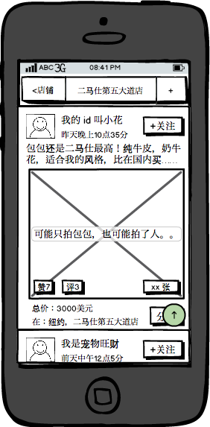

# “附近_商品大图”模块功能描述

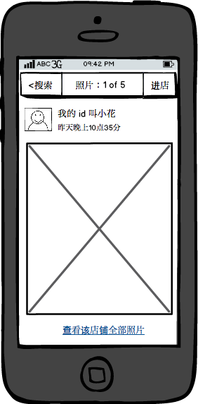

1，该页面顶部左侧的“<搜索”实际是起返回功能的按钮，示意图中假定本页面是通过点击“附近”店铺列表中的商品图进入的，因此还将返回到搜索结果页面。顶部中央为一个计数文字，提示用户目前正在看第几张照片。顶部右侧“进店”按钮如果点击，则界面进入章节5，显示当前照片所属的店铺的详情。

2，接下来，头像及用户 id 及上传时间（对应本照片上传上来作为评论组成部分的时间）为一个整体，点击其任一部分，页面均进入“个人主页”模块，展示该用户的详细信息。具体示意图参见《动态》文档的“个人主页”相关章节。

3，再接下来，图片部分为放大的具体照片内容。需要注意保证该图片的显示有最适合观看、也最适合原始照片特点的长宽比。该图片不支持点击，但支持左右滑动，起到“查看上一张、下一张照片”的作用。如果用户已经在查看第一张照片，则用户不能再做查看上一张操作；如果用户已经在查看最后一张照片，则用户不能再做查看下一张操作。

4，如果用户点击“查看该店铺全部照片”，则跳转到章节7所示意的界面，展示一个店铺下所有用户曾经上传过的照片。

# “附近_图片列表”模块功能描述

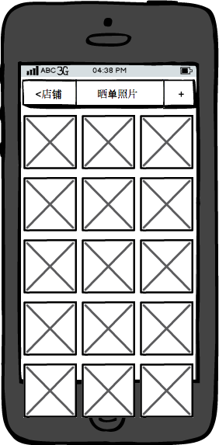

1，顶部左侧“<店铺”按钮，用于返回当前图片所属的店铺页面；中间的“晒单照片”只是标题提示文字，没有任何交互功能；右侧的“+”按钮，点击进入新增晒单评论的界面，参考章节8的示意图和功能描述。

2，其他部分为当前店铺所属的晒单评论的照片汇总，以每行三个的方式进行显示。点击其中任意一个，则以章节6的形式展示照片清晰大图。但其左上角的“<搜索”按钮名称应改为“<照片”，也即点击后应退回到“图片列表”模块；其最下方的链接文字，则应由“查看该店铺全部照片”改为“查看照片所属的晒单评论”，且点击后展示该条具体晒单评论，界面及功能参考《动态》文档中“购物评论”相关章节的描述；并且以这种方式进入“商品大图”界面时，右上角的 “进店”按钮也应隐藏。

3，照片的具体排序方法考虑由服务器端灵活确定。如果一个店铺拥有的照片非常多，则可能需要在实现机制上实施按需载入，并在加载过程中给予合理的文字提示。

# “附近_新增评论”模块功能描述

1，“附近_新增评论”的界面及功能设计与《我的》文档中的“我的_评论”一致，区别在于：左上角的返回按钮显示“<店铺”而不是“<草稿”，并且点击后也将回到店铺详情页而不是“我的_我的草稿”。